Środa 17.06.2020r.
Temat kompleksowy : Bezpieczne wakacje
1. Opowiedz rodzicom pełnymi zdaniami, co dzieje się na tym obrazku. Wymień rzeczy, które leżą na piasku.
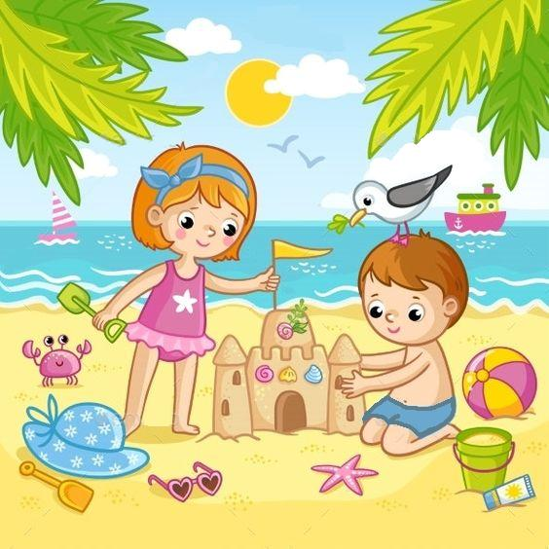

2. Pokoloruj i wytnij , dużego i małego żółwia morskiego. Z pomocą rodziców natnij je i sklej w odpowiednim miejscu.
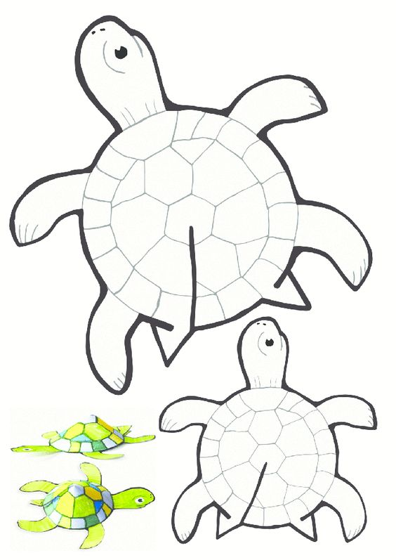

3. Pokoloruj tyle przedmiotów, ile wskazuje cyfra.
